Грабовенко Олександр Іванович,старший викладач

Первомайського навчально-наукового інституту Національного університету кораблебудування імені адмірала Макарова

м. Первомайськ Миколаївської обл., Україна

E-mail: goi70@ukr.net, ORCID: 0000-0002-3034-7094

**УТИЛІЗАЦІЯ ТВЕРДИХ ПОБУТОВИХ ВІДХОДІВ, ЯК СПОСІБ ЗАХИСТУ НАВКОЛИШНЬОГО СЕРЕДОВИЩА І ОТРИМАННЯ ТЕПЛОВОЇ ТА ЕЛЕКТРИЧНОЇ ЕНЕРГІЇ**

Необхідність енергозбереження та зниження забруднення навколишнього середовища змушує більш раціонально використовувати традиційні енергоресурси, а також шукати інші, бажано поновлювані і недорогі джерела енергії, до яких останнім часом все частіше відносять тверді побутові відходи (ТПВ). Побутові відходи, що утворюються в значних кількостях, як правило, не знаходять застосування і забруднюють навколишнє середовище, є поновлюваними вторинними енергетичними ресурсами. В даний час інтенсивно розвиваються два основних напрямки енергетичної утилізації твердих побутових відходів - спалювання та захоронення з отриманням біогазу. Спалювання відходів вимагає дорогих систем очистки, тому більш широко поширене у всьому світі полігонне захоронення твердих побутових відходів. Основна перевага технології поховання - простота, порівняно малі капітальні та експлуатаційні витрати, і відносна безпека. При розкладанні побутових відходів виділяється біогаз, що містить до 60% метану [1], що дозволяє його використовувати в якості місцевого палива. В середньому при розкладанні однієї тонни твердих побутових відходів може утворюватися 100-200 м3 біогазу. Залежно від вмісту метану нижча теплота згоряння звалищного біогазу становить 18-24 МДж /м3 (приблизно половину теплотворної здатності природного газу).

Двоокис вуглецю СО2 і метан СН4, які є незмінними супутниками сміттєвих полігонів, утворюються завдяки хімічному розкладанню побутових відходів. Відповідно до проведених досліджень з'ясувалося, що вже через кілька років на звалищі формується достатній обсяг біогазу, який дозволяє почати комерційно вигідний видобуток. У той же час, якщо дозволити йому вільно надходити в атмосферу - газ сприяє збільшенню парникового ефекту.  
На сьогоднішній день в Україні існують тисячі сміттєвих полігонів (рис.1), їх загальна площа порівнянна з невеликою європейською державою, наприклад, 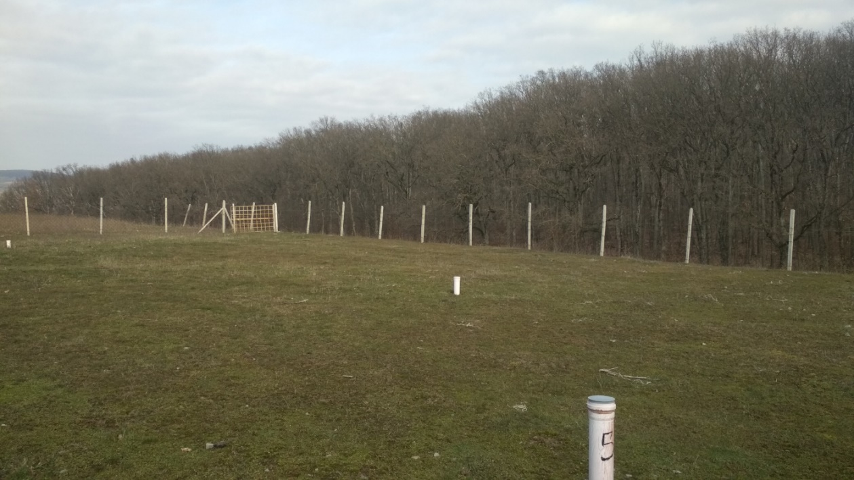Данією.

Рисунок 1. Полігон захоронення твердих побутових відходів

Щороку в країні утворюється понад 12 млн тон ТПВ, понад 92% яких вивозиться на сміттєзвалища. За заявами екологічних експертів, з якими погоджуються чиновники з Мінекології, Україні, як ніколи, сьогодні потрібний комплексний підхід до переробки сміття. За різними оцінками кількість побутових відходів, що переробляються або використовуються як вторинна сировина знаходиться лише на рівні 5 - 7%, в той час як за кордоном, це частка знаходиться в межах 70 - 80% [3]. В даний момент тільки два з чотирьох сміттєпереробних заводи працюють, а роздільний збір відходів практикується тільки в кожному сьомому українському місті.  
 Електростанції, що працюють на звалищного газі, слід розміщувати на всіх полігонах ТПВ з досить високою здатністю утворення звалищного газу (ЗГ) з метою забезпечення його стабільного і тривалого (протягом декількох років) потоку. Типова біогазова електростанція на більшості полігонів використовує двигун внутрішнього згоряння або, можливо, газову турбіну. Така установка виробляє електрику зі звалищного газу з метою комерційної реалізації або забезпечення власних потреб майданчика.  
 Електростанція, що працює на звалищному газу (рис.2), як правило, складається з сепаратора для видалення вологи, повітродувок, що створюють вакуум для витягування газу і тиск для транспортування газу, і факельної установки. Оператори системи контролюють параметри для максимального підвищення ефективності її роботи. Використання звалищного газу в системі рекуперації енергії зазвичай вимагає обробки газу для видалення зайвої вологи, 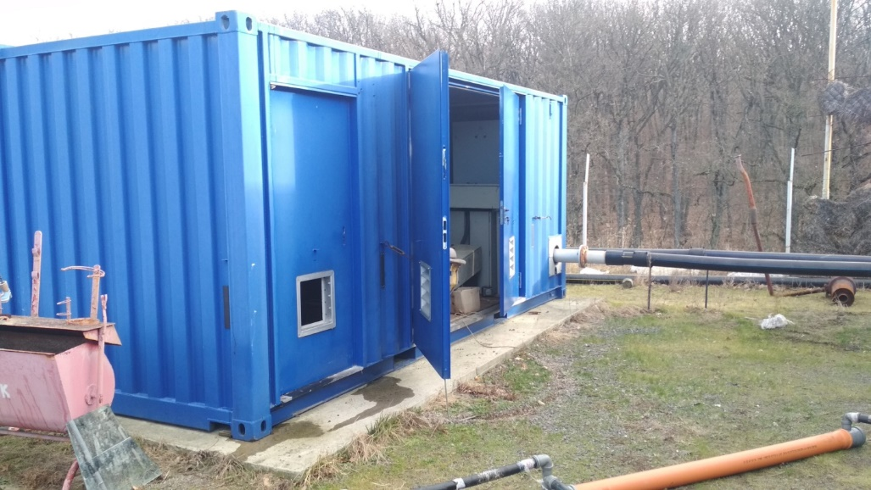зважених часток і інших забруднень.

Рисунок 2. Електростанція контейнерного типу, що працює на звалищному газу

Тип і ступінь обробки залежать від параметрів звалищного газу, характерних для конкретного майданчика і певного типу системи рекуперації енергії. Деякі варіанти кінцевого використання, наприклад, закачування в трубопроводи або використання в проектах з виробництва автомобільного палива, потребують застосування додаткового очищення і стиснення звалищного газу.

При спорудженні біогазових електростанцій понад 70% [2] всіх проектів з виробництва електрики з звалищного газу закладають використання двигунів внутрішнього згоряння. Також характерно застосування газових турбін двох різновидів: турбіни для великих полігонів ТПВ з високим рівнем газоутворення і мікротурбіни для більш компактних об'єктів.

Висновок

В Україні є всі умови ефективного використання звалищного газу із ТПВ для виробництва теплової та електричної енергії, що дасть можливість значно зменшити споживання викопних джерел енергії.

Література

1.Горбов В.М. Енергетичні палива: Навчальний посібник. – Миколаїв: УДМТУ. 2003.-328с.

2.<https://conveco.ru/electrichestvo-iz-svalocnogo-gaza>

3.<https://ecotechnica.com.ua/energy/zemlya/368-musornyj-poligon-kak-istochnik-polucheniya-biogaza-iz-bytovykh-otkhodov-realii-i-perspektivy.html>